河北工业大学研究生学位论文开题报告

论文题目 | 风力发电机组变桨距系统故障诊断研究

类 别 | 博士□ 硕士
所属学院 | 控制科学与工程
学科专业 | 控制工程
研究方向 | 智能检测与智能系统
导师姓名 | 张磊
学 号 | 201322402029
姓 名 | 王卫娜

2014年 | 11月 | 29日

河北工业大学研究生学位论文开题报告

报告内容：

1.研究背景和意义
近些年来，能源匮乏与空气污染已成为当今全球各国亟待解决的重要问题，随着煤和石油等常用化石能源的逐渐减少，世界各个国家的能源消耗却不降反增，同时环境污染问题也越来越严重，所以，世界各国也越来越看中新能源的开发和利用^{[1]}。开拓清洁的可再生能源已成为历史发展的趋势，风能看不到但感觉得到，其存在于自然界的每一角落，风力发电较其他新能源来说，无论从技术还是前景都是最具发展空间的，其已成为各个国家不容舍弃的一种新型清洁能源^{[2,3]}。初步统计显示，我国陆上可开发使用的风能资源大约为2.53亿千瓦，海上可开发使用的风能资源大约为7.5亿千瓦，总计10亿千瓦左右^{[4]}。我国风电发展“十二五”规划明确指出，2015年并网装机总容量目标为1亿千瓦，2020年装机容量目标为2亿千瓦^{[5]}。
据中国可再生能源学会风能专业委员会统计，2014年中国（除台湾地区）新增安装风力发电机组13121台，新增装机容量为23196MW，同比增长44.2%；累计安装风力发电机组76241台，装机容量114609MW，同比增长25.4%。2014年较2013年，除东北地区装机容量所下降外，其他区域的新增装机容量均呈上升态势。图1.1是2004年至2014年中国累计风电装机容量，图1.2是2004年至2014年中国新增风电装机容量^{[6]}。
由于风力资源丰富、为了减少优质土地利用和视觉冲击等问题，风力发电机组正被越来越多地部署在访问困难的偏远陆上和近海地区，例如：戈壁滩、海岛、高山等。那里自然条件恶劣，温度极端化，风速、风向和载荷极不稳定，对风电机组的冲击较大，导致风力发电机组故障时有发生，直接影响风电的安全性和经济性。风机的运行性能对于能耗有着很苛刻的要求，因为运维成本占据每年风电场运营成本和风机停机原因的很大比例。为保持风电的长期稳定发展，提高其与传统能源的竞争力，必须降低其成本（包括制造安装成本和运行维护成本）。
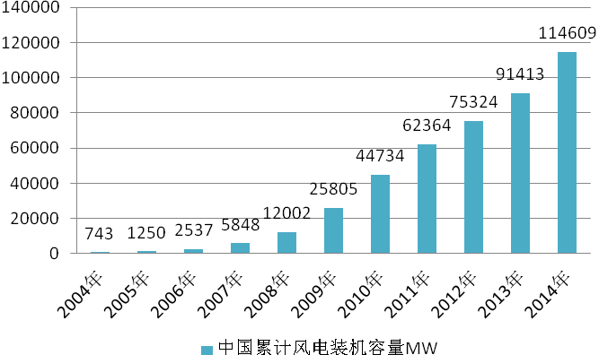
图1.1 2004年-2014年中国风力发电机组累计装机容量
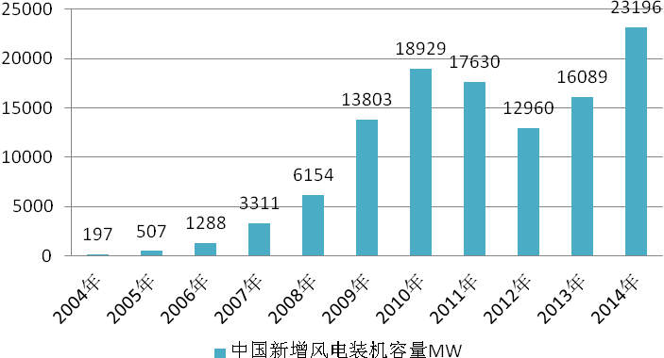
图1.2 2004年-2014年中国新增风力发电机组装机容量
随着今后风能的快速增长以及海上风机的增加，良好的可靠性和更加经济的风机运行方式会带来商业利益，提高风机可靠性的本质是通过优化风机的设计和维护计划来减少停机时间和提高风机实用性。一般风机的使用周期为20年，厂家在前2年提供保修，而风机故障高频率爆发多在3-5年，此时风机已不在保修期内，使得风机维护成本会出现迅速上升的趋势^{[7]}。陆上风机和海上风机的运维成本在能源成本中分别为12%和23%^{[8]}。风力发电机组结构的复杂性、运行条件的严酷性和相关因素的多样性导致其故障率不断增长，同时控制系统故障相较齿轮箱等机械部件故障已渐渐成为风机不能正常运行的第一要素^{[9,10]}。控制系统是风机各组成部分中的重要部分，起到监控风机运行状态、自动调节、兼容电网和达到风能的最大捕获率等作，保证风力机稳定运行在适当的范围内，即设计域内，实现机组安全稳定高效发电^{[11]}。变桨距系统是风力发电机组的核心控制技术之一^{[12]}，其故障已成为目前整个机组停机的首要原因。严重的风机变桨距系统故障不但会产生巨大的经济损失还会导致负面的社会影响^{[13]}，如何降低风力发电机组变桨距系统故障率和故障停机时间，降低运维成本，提高发电率和经济效益，成为风力发电投资、建设、运营维护必须尽快解决的问题^{[14]}。
本文针对广泛应用的兆瓦级风力发电机组，以SCADA监控系统的风机运行数据为基础，展开风机变桨距系统故障诊断。通过分析风力发电机组的运行过程中的各种参数信息并建立故障诊断模型，对机组状态进行诊断，为风电场工作人员提供风机是否发生变桨距故障及发生的变桨故障类型等信息，这也为制定科学的维护保养计划提供了理论依据。通过及时对风机变桨故障的判断和主动维修，能有效减少风机的故障时间，提高维修的针对性，同时也减少不必要的定期现场巡视，降低运维成本，进而促进风电产业更加稳定持久地发展。

2.国内外风电发展现状
风力发电较其他新能源是最成熟和最具商业应用价值，最近几年，风电行业的发展趋势上涨，势头正猛。根据全球风能理事会发布的2014年全球风电发展统计数据，全球风电累计装机容量为369553MW，2004年以来全球风电新增装机容量如图1.3所示，累计装机容量如图1.4所示。
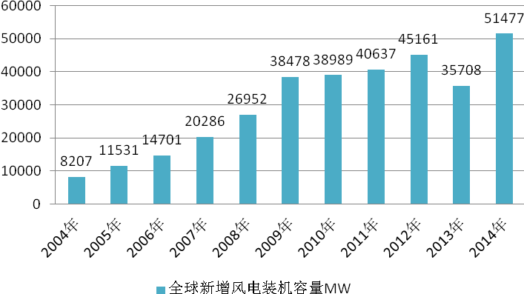
图1.3 2004-2014年全球新增风电装机容量
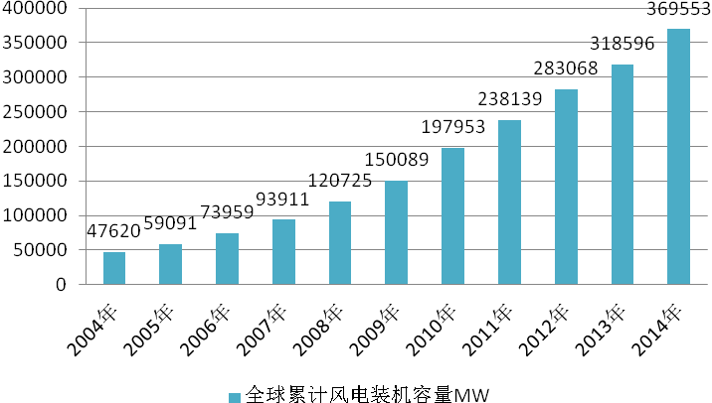
图1.4 2001-2013年全球累计风电装机容量
尽管经历经济衰退，但风电行业继续显示出强劲的增长趋势。最近的调查显示，2014年底全球风电装机容量369.553GW相对于2013年底的318.60GW为较快增长。鉴于这个快速增长的速度，欧洲风能协会（EWEA）将其目标提升，至2020年增至230 GW，2030年增至400GW，其中150GW将来自海上风机。目前，全球的风电行业是市场主要聚集在欧洲、亚洲、北美，并以三大地区为主导^{[14]}，根据全球风能理事会的统计数据，截止到2014年底，以上三个地区风电累计装机容量占全球中装机容量的95.80%。其中，欧洲累计装机总量达到133969MW，占世界装机总量的36.25%，亚洲风电累计装机总量达到142119MW，占世界装机总量的38.46%；北美累计装机总量达到77953MW，占世界装机总量的21.09%。除了欧亚、北美三大地区，风电新兴市场发展同样迅速，开始重视开发风力发电的国家已有100多个，非洲、拉丁美洲、太平洋地区也取得了快速的进步^{[15]}。全球装机地域分布图如图1.5所示。近几年，欧洲的海上风电发展迅速，全球共有12个开发海上风电，除去我国和日本，另外10个国都处在欧洲。2014年上半年，欧洲成功并网的海上风机共有224台，装机容量为781MW。此外，还有282台风机未接入电网^{[16]}。
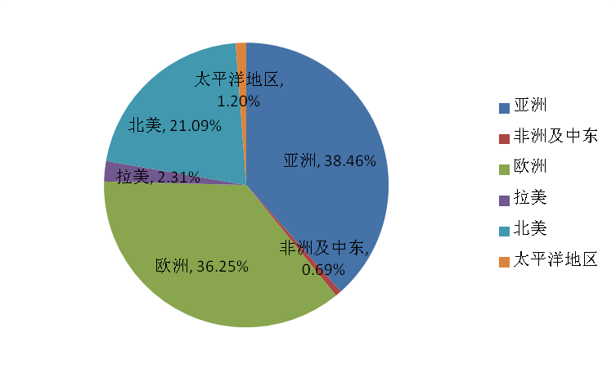
图1.5 全球装机地域分布图
2012年，中国超越美国，成为世界风电国家之首，2013年中国并网风电装机仍占据世界首位。在越来越大的市场需求力及竞争力的带动下，中国在风电设备方面的制造技术有了一定程度的提升。全国风力发电电量155TWh，是火力发电、水力发电之后的第三大电源。2013年我国风力发电量约占全国需求电量的2.8%，与火电的78.5% 相较，所占分量十分渺小。中国风电的发展依然具有持续发展的后动力，风电市场预期发展势头高昂。截至2013年底，全国累计核准风电项目容量共137.65 GW，其中2013年全国新增核准风电项目413个，新增核准容量为30.95GW。截至2013年底，全国共计有16个省(区)风电累计并网容量逾1GW，内蒙古以并网容量18.33GW成为全国第一，河北以并网7.75GW位列第二，甘肃以并网7.03GW位列第三。华北、东北、西北地区风电并网容量约占全国风电并网容量的83.6%。
经过前几年的飞速发展，从2010年开始，各种问题相继出现，相较2011年的岸上风电装机容量1800万千瓦，2012年同比下降23%，滑至1390万千瓦。中国风电开始放缓脚步，争取做到一步一个脚印，稳中求进，但仍然受到风电并网消纳能力等制约条件，没能克服重要问题。2012 年全国弃风损失达20TWh，2013 降至16.2TWh，形势虽有所好转，但人有些瓶颈问题亟待解决：弃风严重、限电严重、风电消纳并网能力差、科技创新后备力量不足、产能过剩等 ^{[17]}。
从风电行业目前的总体发展情况可以看出，国家从多个方面都在对风电行业进行有力的支持并已初步显现出成效，各企业和业内人士也均对今后风电发展的势头增添了更多的信心。风电能够带动各地区传统能源消费比重的逐渐下调，风电产业的发展状况对于国家能源结构的调整意义重大。困扰我国多个地区的雾霾若要从根本上加以解决，风电必将是最为关键的环节之一。风电有望成为雾霾的克星，与光伏、燃气等一起为清洁能源行业的发展壮大做出积极贡献^{[18]}。

3.国内外故障诊断研究现状
相对于国内，国外在故障诊断领域的理论研究起步较早，具备相对成熟的技术，其对风机的状态进行监测，进而实现对故障诊断问题的研究，同时将故障频率高发的部件列为重点研究对象，展开了较为深层次的研究，目前在基础数据和诊断算法上有较为深厚的积累，所以其不但在理论研究上达到高水平，而且在开发状态监测系统应用时也达到了高水准。目前其研究的侧重点主要为叶片、齿轮箱、发电机等部分^{[19]}。
振动信号监测目前应用很广泛，主要包含有：时域分析、频域分析以及频谱分析等。文献[20]对三种基于SCADA数据的状态监测方法进行了综述：信号趋势、人工神经网络和物理模型。文献[21]针对风机信号的非线性和非平稳性质，采用新的信号处理方法：固有时间尺度分解（ITD）和能量算子分离算法（EOSA）进行故障诊断。此外，针对定转子的输出功率、电流、电压分别进行信号分析，可以实现诊断电机故障^{[22]}，轴承故障^{[23]}，齿轮故障^{[24]}以及气动不对称、叶片裂纹、不平衡等故障^{[25,26]}。人工智能凭借其在非线性系统问题上的极大优势，发展迅速。文献[27]和[28]针对振动信号，利用BP神经网络和支持向量机（SVM）对其训练。文献[29]利用支持向量机（SVM）来进行故障诊断，并通过和人工神经网络（ANN）的诊断结果对比表明，线性核函数的SVM在精度、训练时间和调整时间上优于其他核函数和人工神经网络。此外，风电机组SCADA系统拥有综合的信号信息、历史警报、详细故障记录以及环境和操作条件，能够为最优维护方案提供资源。一台风机的系统级性能可以通过严格的信息分析进行监测，包括主要的风机装配部件。运用SCADA数据监测风机故障的研究在过去十年很广泛。一些常用的方法包括基于信号的风机变速箱故障检测方法，基于人工神经网络的面向变速箱故障监测的SIMAP系统，面向桨距角故障分析的概率曲线，风机变桨故障模式识别和面向变桨故障的贝叶斯网络分析。由此可知，SCADA数据具有丰富的信号，但很难解释故障监测，因此，要用恰当的方法对SCADA数据加以分析利用，以满足为风机提供故障诊断的迫切需求。
国内在故障诊断领域起步虽晚但已进行了大量的研究。振动监测方法主要包含^{[30]}：小波变换法、神经网络法、神经网络与模糊理论结合法及人工免疫法。文献[31]利用Relief方法，建立变桨系统特征参量挖掘的数学模型，获得叶片桨距角、发电机转速等特征参量并进行变桨系统故障诊断。文献[32]基于粒子群优化BP神经网络实现风机齿轮箱故障诊断。文献[33] 针对风电机组传动链系统振动信号非高斯、非平稳性的特点，提出了一种基于混合时频分析的风电机组故障诊断方法。文献[34]将小波包与倒频谱分析相结合，及时对齿轮箱齿轮裂纹实现诊断。文献[35]基于小波包分析法分析故障信号中的高频、低频，准确获得故障信号，实现故障诊断。文献[36]利用小波包分析和Elman神经网络实现对电力电子装置的故障诊断，实现风机变频器故障诊断。文献[37]针对风力机主轴承裂纹故障，采用改进二阶统计量算法，对主轴裂纹进行故障诊断。文献[38]根据SCADA系统塔架振动信号，建立风力发电机组正常工作状态下塔架震动模型，为风力发电机组振动信号状态监测和早期故障诊断提供基础。以上方法主要针对叶片、主轴承、发电机、风机塔架、齿轮箱以及变频器等部件进行故障诊断，对变桨距系统故障诊断的研究较少，专家经验尚且不足^{[39]}。

4.研究方法和实时方案
风电机组故障诊断研究工作从开展到现在主要集中在叶片、主轴承、发电机、风机塔架以及齿轮箱等机械部件，对变桨距系统的故障诊断研究较少，没有丰富的专家经验做支撑。本论文针对风电机组变桨距系统故障发生率日益上涨的现状，以某风电场实际运行的1.5MW并网风电机组SCADA系统数据为基础，对变桨距系统进行故障诊断和故障分类。
第一章首先介绍了课题的研究背景与意义，其次介绍了国内外在风电机组故障诊断领域的研究现状，突出了针对变桨距系统进行故障诊断的必要性。
第二章介绍了风电机组的基本结构，并进一步分析了变桨距系统的构成以及工作原理，明确了变桨距系统故障是目前引起风电机组停机的第一原因，阐述了变桨距系统的控制策略；分析了变桨距系统的故障机制、现象以及数据层面的表现。
第三章针对风力发电机组变桨距系统，以某风电场实际运行的1.5MW并网风力发电机组SCADA系统数据为基础。根据风机运行状态由正常到故障的渐变过程，从风速与桨距角、风速与电机转速、风速与功率输出三个角度对隐藏信息进行提取分析，实现风机变桨距系统的故障诊断和故障分类。
第四章对机器学习法支持向量机（SVM）和最小二乘支持向量机（LSSVM）算法进行了介绍，同时对参数进行寻优的粒子群算法（PSO）进行了介绍。
第五章以PSO-LSSVM理论为基础，从风速与桨距角、风速与电机转速、风速与功率输出三个方面建立了变桨距系统故障诊断模型，并对模型进行仿真测试以及结果分析，证明故障诊断模型的实用性。
最后一章对本课题的研究工作进行总结，经过对已有成果的探讨分析和发现，并指出本课题后续较有价值的研究工作，并对未来工作进行了展望。

5.计划进度
任务 | 时间
查阅资料，文献综述 | 2014.10-2014.12
调研当前的风机变桨故障诊断方法 | 2015.01-2015.03
建立风机变桨故障诊断数学模型 | 2015.04-2015.06
深入分析算法并实现 | 2015.07-2015.09
通过仿真实验对效果进行评价 | 2015.09-2015.11
整理论文，准备毕业答辩 | 2015.11-2015.12

6.参考文献
- 应有, 许国东, 潘东浩, 等. 大型风电机组独立变桨控制技术研究[J]. 太阳能学报, 2011, 32(6): 891-896.
- 崔明东, 孙禹. 风力发电机组的独立变桨控制[J]. 江西电力职业技术学院学报, 2011, 24(1): 22-25.
- 郭军. 我国能源问题面临的现状及对策分析[J]. 资源节约与环保, 2012(6): 59-60.
- 张彦创. 风力发电机组状态监测与故障诊断系统的设计与实现[D]. 吉林:吉林大学, 2013.
- http://politics.people.com.cn/n/2013/0303/c70731-20659121.html（2013/3/3）
- CWEA. 2014年中国风电装机容量统计[J]. 风能, 2015(2): 36-49.
- 李伟. 风电机组状态监测与故障诊断系统的设计与实现[D]. 广州:华南理工, 2014.
- Feng Y, Tavner P J, Long, H. Early experiences with UK Round 1 offshore wind farms[J]. Proceedings of the Institution of Civil Engineers: Energy, 2010, 163(4): 167-181.
- 乔淑娟. 风力发电机组控制系统故障诊断研究[D]. 北京:北方工业大学, 2014.
- Dinkhauser V, Fuchs F W. Detection of Rotor Tum-to-tum Faults in Doubly-Fed Induction Generators in Wind Energy Plants by means of Observers[C]. The 13th European Conference on Power Electronics and Applications, Kiel, Germany, 2009.
- 路阳. 风力发电系统的变桨距控制[D]. 辽宁:东北大学, 2010.
- 甘槐樟, 周鑫盛. 风电场风机变桨系统故障分析[J]. 湖南电力, 2012, 32(6): 35-37.
- 胡麟涛. 风电机组故障预警方法研究[D]. 保定:华北电力, 2012.
- 单光坤. 兆瓦级风力发电机组状态监测及故障诊断研究[D]. 沈阳:沈阳工业大学, 2011.
- 全球风能理事会. 2014年全球风电装机容量统计[J]. 风能, 2015(2): 50-53.
- 欧洲风能协会. 2014上半年欧洲海上风电发展报告[J]. 风能, 2014(8): 40-44.
- 王茜, 杨文娟. 中国风电发展历程及相关建议[J]. 风能, 2013(6): 42-48.
- 李俊峰, 蔡丰波, 乔黎明, 等. 2014中国风电发展报告[R]. 北京:中国循环经济协会可再生能源专业委员会, 2014.
- Hameed Z, Hong Y S, Cho Y M, et al. Condition monitoring and fault detection of wind turbines and related algorithms: A review [J]. Renewable and Sustainable Energy Reviews, 2009, 13(1): 1-39.
- Michael Wilkinson, Brian Darnell, Thomas van Delft, et al. Comparison of methods for wind turbine condition monitoring with SCADA data[J]. IET Renewable Power Generation, 2014(8): 390-397.
- Wenxian Yang, Christian Little, Peter J, et al. Tavner. Data-driven technique for interpreting wind turbine condition monitoring signals[J]. IET Renewable Power Generation, 2014(8): 151-159.
- 梁婷婷. 大型风力发电机的鲁邦自适应控制研究[D]. 北京:北京交通大学, 2012.
- Simon J W, Beth J Xiang, Yang Wenxian, et al. Condition Monitoring of the Power Output of Wind Turbine Generators Using Wavelets[J]. IEEE Trandsctions on Energy Conversion, 2010, 25(3): 715-721.
- Mohanty A R, Chinmaya K. Fault detection in a multistage gearbox by demodulation of motor current waveform[J]. IEEE Transaction on Industrial Electronics, 2006, 53(4): 1285-1297.
- 陈长征, 赵新光, 周勃. 风力发电机组叶片裂纹故障特征提取方法[J]. 中国电机工程学报, 2013, 33(2): 112-117.
- Caselitz P, Giebhargt J, Kruger T, et al. Development of a fault detection system for wind energy converters[C]. Proceedings of the EUWEC’96. Goteborg, 1996: 1004-1007.
- Jun-Hyun Shin, Yun-Seong Lee, Jin-O Kim. Fault prediction of wind turbine by using the SVM method[J]. Electronics and Electrical Engineering, 2014(3): 1923-1926.
- An X L, Jiang D X, Li S H, et al. Fault diagnosis of direct-drive wind turbine based on support vector machine[C]. 9th International Conference on Damage Assessment of Structures. Oxford, United Kingdom, 2011: 12-30.
- Pedro Santos, Luisa F. Villa, Aníbal Reñones, et al. An SVM-Based Solution for Fault Detection in Wind Turbines[J]. Sensors, 2015(15): 5627-5648.
- 邬春明, 银海燕, 唐杰. 风电机组振动故障的检测方法[J]. 沈阳大学学报（自然科学版）, 2015, 27(1): 69-71.
- 李辉, 杨超, 李学伟, 等. 风机电动变桨系统状态特征参量挖掘及异常识别[J]. 中国电机工程学报, 2014, 34(12): 1922-1930.
- 龙泉, 刘永前, 杨永平. 基于粒子群优化BP神经网络的风电机组齿轮箱故障诊断方法[J]. 太阳能学报, 2012, 33(1): 120-125.
- 刘文艺, 韩继光. 基于混合时频分析方法的风电机组故障诊断[J]. 机械科学与技术, 2013, 32(1): 96-99.
- 罗毅, 甄立敬. 基于小波包与倒频谱分析的风电机组齿轮箱齿轮裂纹诊断方法[J]. 振动与冲击, 2015, 34(3): 210-214.
- 葛付存. 基于小波理论分析的风电机组故障诊断系统研究[J]. 鄂州大学学报, 2014, 21(11): 106-108.
- 戴毅, 胡立锦, 张新燕. 小波包分析和神经网络在风电机组变频器故障诊断中的应用[J]. 电力与能源, 2012, 33(2): 155-158.
- 周勃, 孟强, 刘欢, 等. 改进二阶统计量算法在风力机主轴承裂纹识别中的应用[J]. 振动工程学报, 2013, 26(5): 779-785.
- 郭鹏, 徐明, 白楠, 等. 基于 SCADA 运行数据的风力发电机组塔架振动建模与监测[J]. 中国电机工程学报, 2013, 33(5): 128-136.
- 王有荣, 王霄宏, 王媛,等. 风力发电机组变桨系统故障分析处理及应用[J]. 内蒙古石油化工, 2014 (10): 31-33.

